河 北 建 筑 工 程 学 院
2010年教工乒乓球比赛的通知
为推动我院教职工乒乓球运动的开展，丰富职工文体活动，增进身体健康，特举办2010年教职工乒乓球比赛。现将具体事宜通知如下：
一、竞赛时间与地点
时间：六月8日至12日（星期六）团体赛。六月14日至18日男女单打比赛。每日下午4：30~6: 00。
地点:体育部乒乓球馆。
二、竞赛项目
团体赛(不限男女)、男子单打、女子单打。
三、参加办法
以系部门为单位报名参赛，每单位报团体1队(不限男女)。单打；男女运动员人数不限。
四、比赛办法
1．先进行团体赛，后进行男女单打比赛。
2．团体赛第一阶段采用循环制（小组取前2名），采用五局三胜制。第二阶段采用淘汰制。A组的第一、二名分别对B组的第二、一名，C组的第一、二名分别对D组的第二、一名。第三阶段A、B组的决出第一名与C、D组决出的第一名进入决赛。其他名次依此类推决出。男女单打采用五局三胜制。
3．按照规则超过规定比赛时间15分钟不到者按弃权处理。
五、竞赛规则
采用国家体委审定的最新乒乓球竞赛规则。
六、奖励办法
团体奖励前六名,男女单打奖励前八名。

七、竞赛组织委员会主任：乔锐军
总裁判长：赵连成
裁判长： 吕 广 武 斌 李永发
裁判员： 杨 光 任立峰 马 钊 张守明 朱 庆 李雪飞
高屹峰 王树平 武 斌 韩仰熙 马国庆 任宝林
记录员： 武 斌 杜 鹏
器材管理员：汤老师

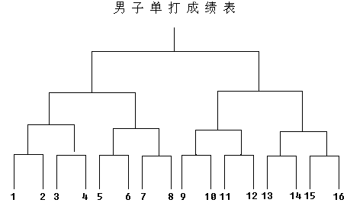

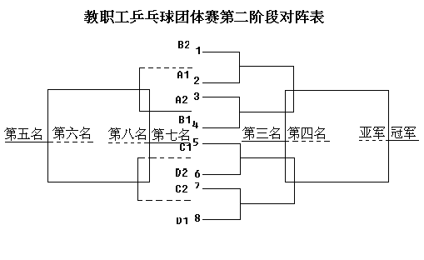
10日至11日

教职工乒乓球团体赛循环秩序表
A组 |  | 体育部 | 图书馆 | 后勤处 | 集 团 | 积 分 | 计算 | 名次
1 | 体育部
2 | 图书馆 | 8日( 1台) | )
3 | 后勤处 | 8日(2台) | 9日(2台
4 | 集 团 | 9日(1台) | 8日(2台) | 9日(1台)
裁判员: 王树平 韩仰熙

教职工乒乓球团体赛循环秩序表
B组 |  | 机械系 | 党 群 | 行 政 | 教务处 | 积 分 | 计算 | 名次
1 | 机械系
2 | 党 群 | 8日(3台)
3 | 行 政 | 8日(4台) | 9日(3台)
4 | 教务处 | 9日(3台) | 8日(4台) | 9日(3台)
裁判员: 马 钊 李雪飞

教职工乒乓球团体赛循环秩序表
C组 |  | 管理系 | 英语系 | 社科部 | 城建系 | 积 分 | 计算 | 名次
1 | 管理系
2 | 英语系 | 8日(5台)
3 | 社科部 | 8日(6台) | 9日(5台)
4 | 城建系 | 9日(5台) | 8日(6台) | 9日(5台)
裁判员: 杨 光 张守明

教职工乒乓球团体赛循环秩序表

D组 |  | 数理系 | 建筑系 | 土木系 | 计算机系 | 积分 | 计算 | 名次
1 | 数理系
2 | 建筑系 | 8日(7台)
3 | 土木系 | 8日(8台) | 9日(7台)
4 | 计算机系 | 9日(7台) | 8日(8台) | 9日(8台)
裁判员: 朱 庆 任立峰

